CONTRÔLE DE GEOGRAPHIE (5ème)
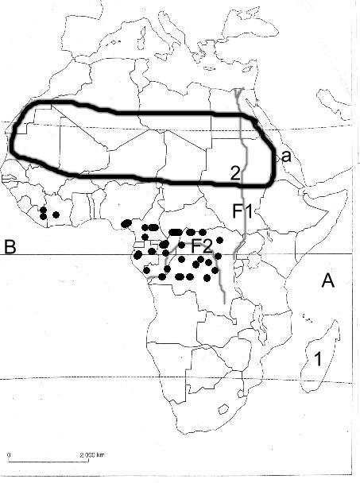

1) Indique les noms des Etats 1 et
2 ; de la mer a; du fleuve F1;
du continent C. (2,5 pts)

  - Quel espace naturel apparaît en pointillés ? Nomme aussi l'espace naturel entouré. Comment sont les densités de population dans ce deuxième espace ? A cause de quoi ? (2 pts)

  - Quelle religion trouve-t-on au Nord
de l'Afrique ?
Quel peuple l'a apportée au VIIIème siècle ? Cite les deux religions présentent au Sud ?
L'une d'entre-elle a été apportée
par les Européens.
Dans quel cadre et à quel siècle?
(3 pts)

  - Localise l'espace régional correspondant à « l' Afrique australe » et présente le dans un paragraphe. (3 pts)

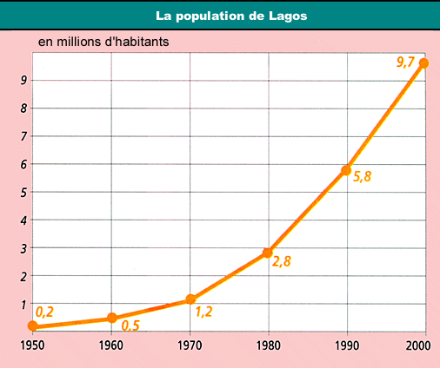
II)

1) Combien y avait-il d'habitants à Lagos en 1960 ? Et en 1995 ? (1 pt)

    - Comment évolue la population de Lagos? Pourquoi ? (deux raisons) (2 pts)

    - Quelle sorte de quartier s'agrandit à cause de cela ? Fais un paragraphe précis pour décrire ces quartiers. ( 4,5 pts)

+ 2 pts pour le soin, la présentation, l'orthographe et la rédaction

